**PRÁCTICA 1 FUNDAMENTOS DE PROGRAMACIÓN**

**Nava Carrillo Christian**

**Grupo:16**

**Resumen de la práctica:**

Durante la práctica entramos a ChatGPT y analizamos algunas de sus características principales, así como los beneficios que puede ofrecer en el ámbito académico. Observamos que es una herramienta capaz de generar texto, resolver problemas, explicar temas y apoyar en la redacción de trabajos cuando se le dan instrucciones claras (prompts).

También revisamos Google Drive y sus ventajas, como el almacenamiento en la nube, el trabajo colaborativo en tiempo real y la facilidad para compartir documentos. Además, exploramos el repositorio de la UNAM, donde se pueden consultar documentos académicos confiables para investigación y trabajos escolares.

Posteriormente, analizamos otras herramientas de inteligencia artificial como Gemini, DeepSeek y Claude. Comprendimos que estas IA funcionan mediante modelos entrenados con información previa (datos anteriores) y que, dependiendo de su configuración, pueden o no tener acceso a información actualizada de internet. Por ello, es importante verificar la información obtenida.

Se explicó la importancia de los prompts, que son las instrucciones que escribimos para que la IA entienda qué necesitamos. Un buen prompt debe ser claro, específico, dar contexto y, si es posible, incluir ejemplos. Esto mejora considerablemente la calidad de la respuesta.

También aprendimos que es recomendable:

* Consultar varias IA para comparar respuestas.
* Verificar la información obtenida.
* Unir lo mejor de cada respuesta para construir una conclusión más completa.
* Guardar evidencias del trabajo realizado (capturas, documentos en Word o Google Docs).
* Organizar y compartir los archivos correctamente.

En conclusión, la práctica permitió comprender que la inteligencia artificial es una herramienta de apoyo muy útil en el ámbito académico, siempre que se utilice def manera responsable, verificando la información y complementándola con fuentes confiables**.**

**ACTIVIDAD EN CASA:**

Primero creamos un prompt simulando que estábamos haciendo una investigación sobre un tema cualquiera, el cual yo elegí el tema de tipos de energía y mi prompt fue el

siguiente:

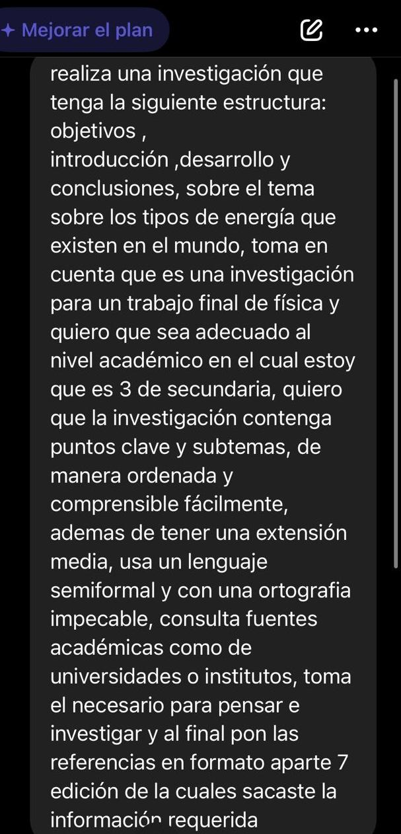

Los resultados de esta búsqueda en la IA de Chat GPT fueron los siguientes:

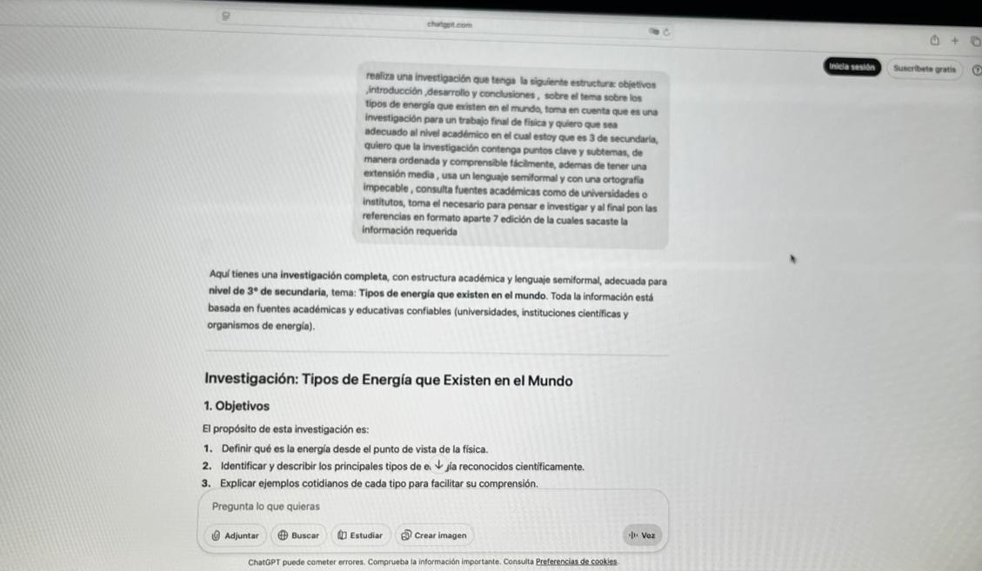

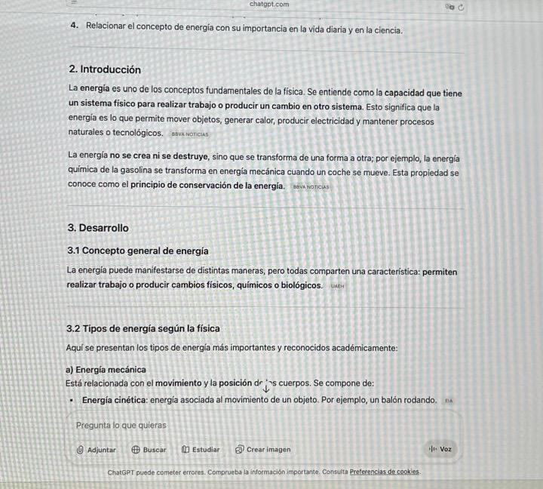

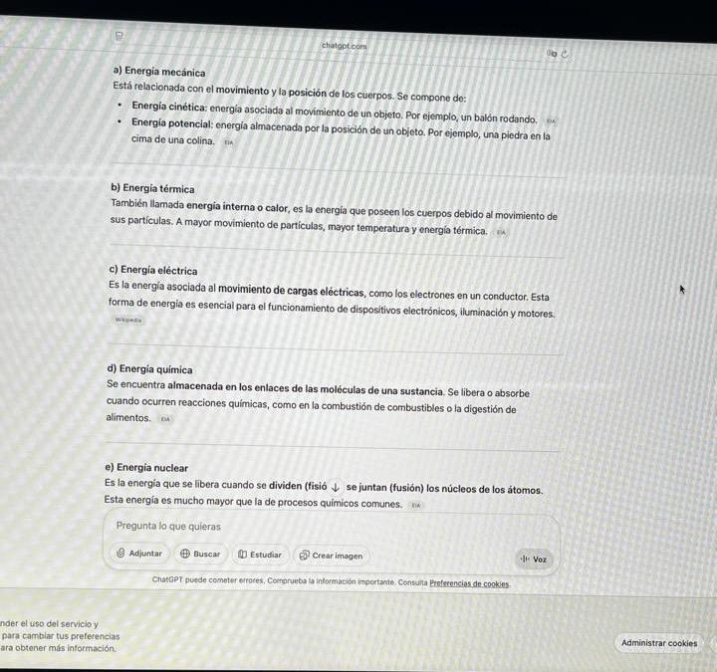

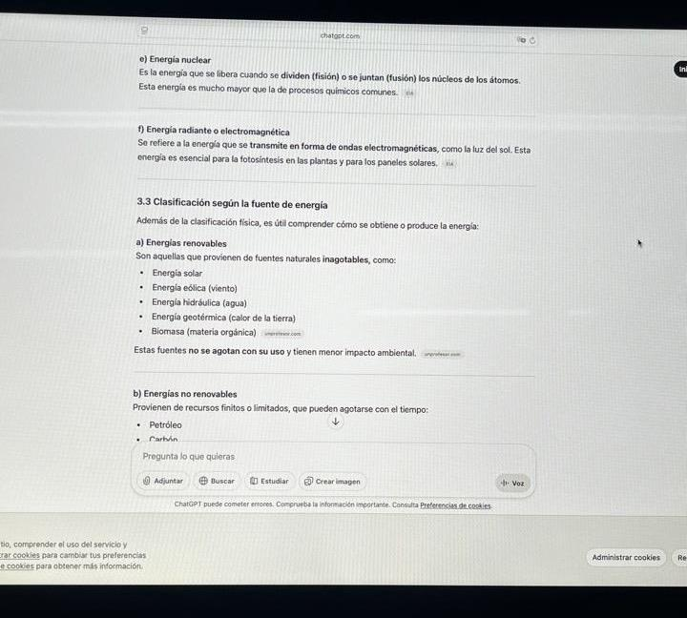

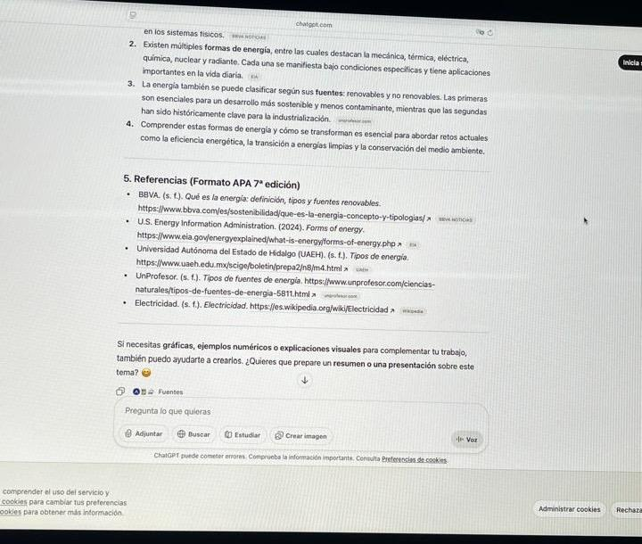

El resultado de la búsqueda fue muy satisfactorio y cumplió de manera adecuada las indicaciones proporcionadas aunque algunas definiciones son algo ambigüas y deficientes.

Búsqueda con Gemini:

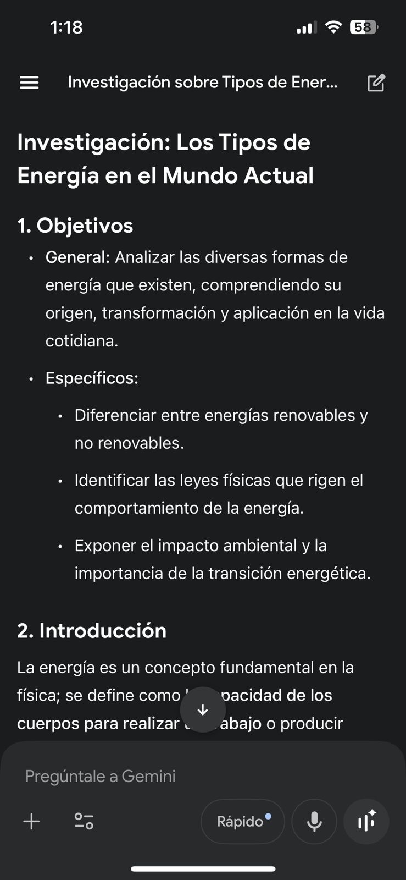

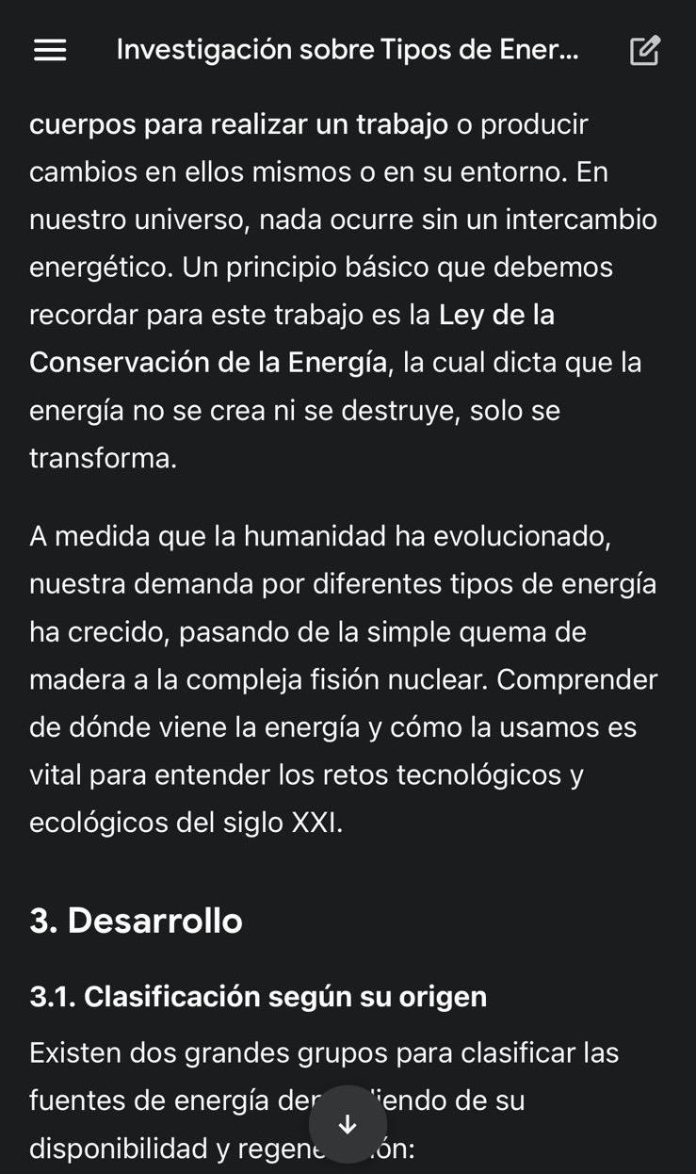

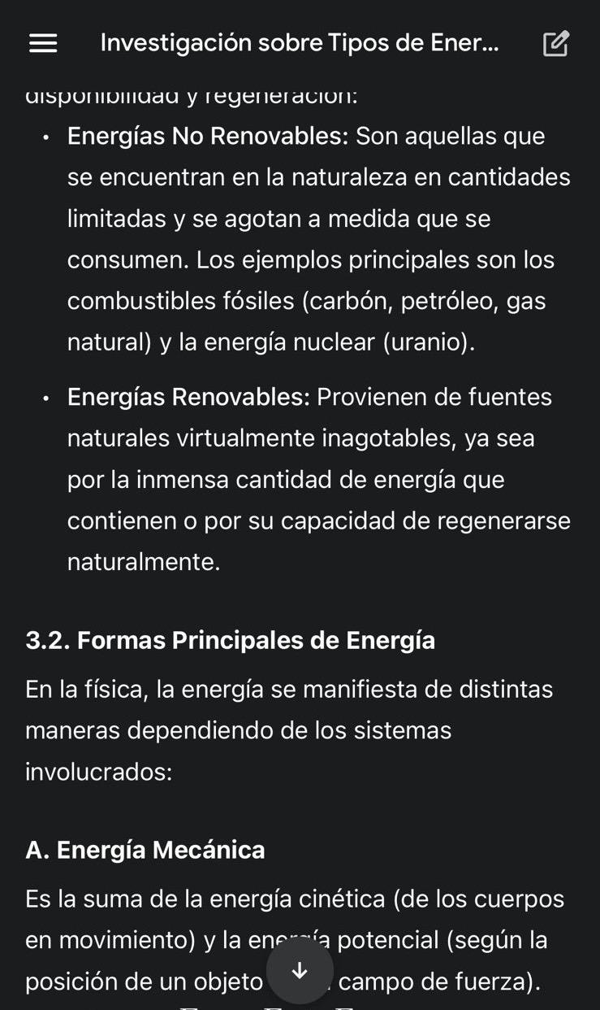

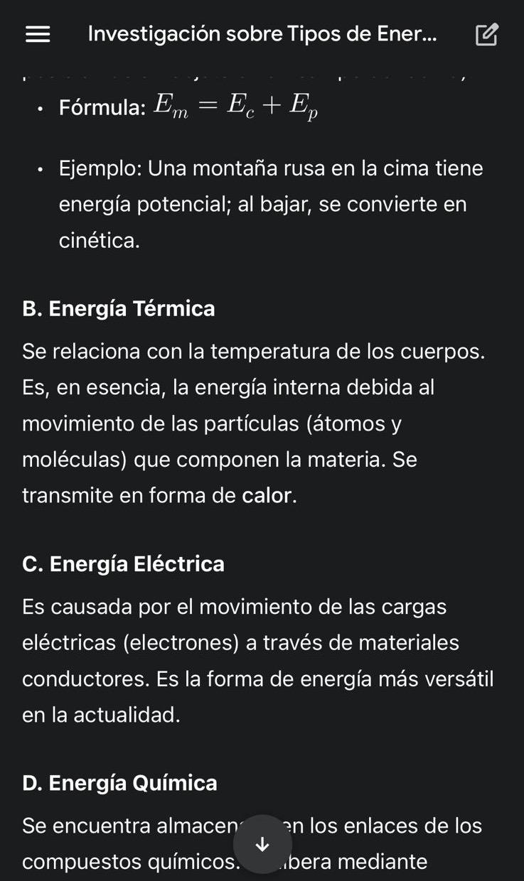

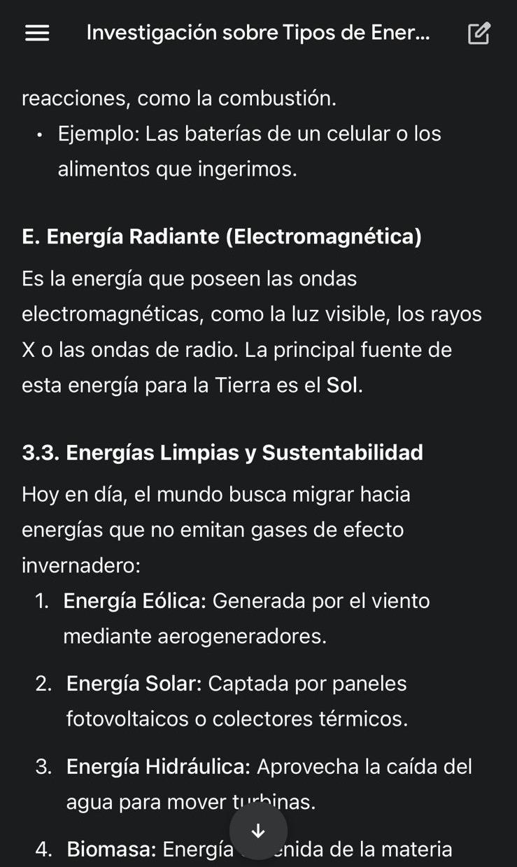.

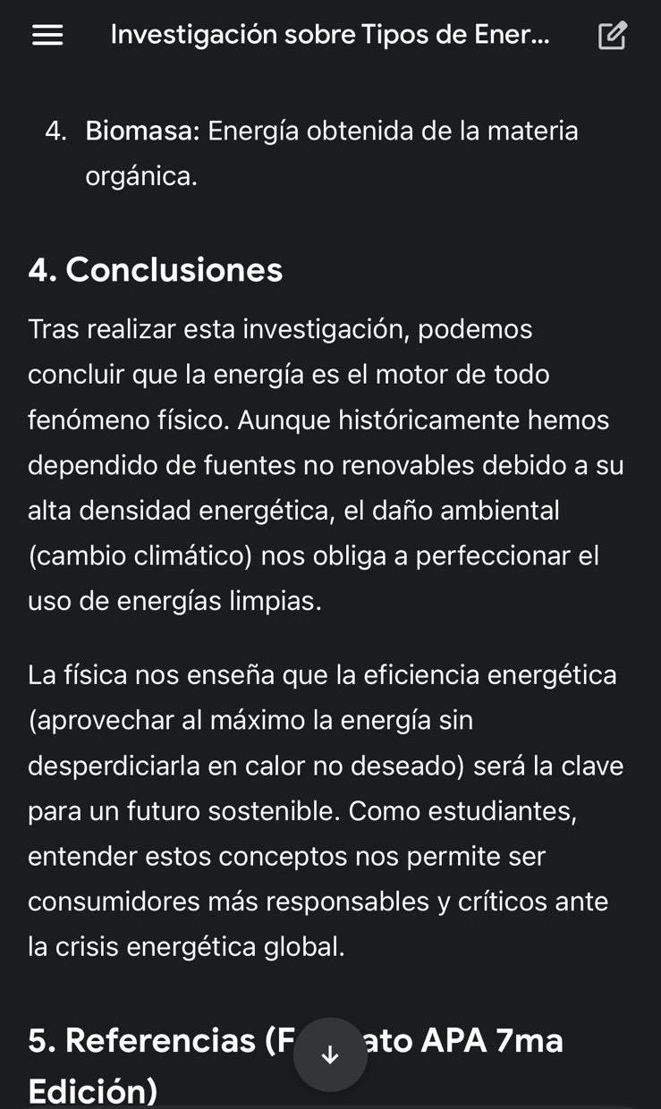

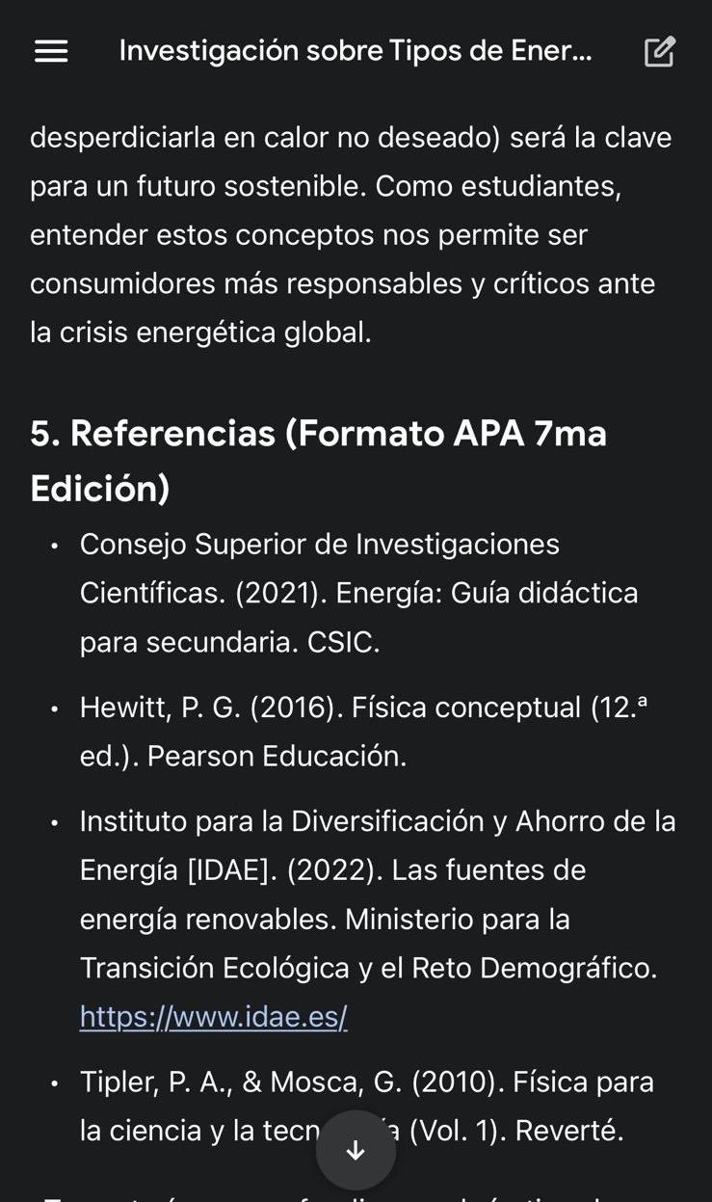

Conclusión :los resultados obtenidos por la IA Gemini fueron desde una perspectiva objetiva mejores que Chat GPT, ya que el contenido fue más claro, completo y proporcionó complementos no mencionados en el prompt como fórmulas .

Los resultados obtenidos por Claude fueron los siguientes:

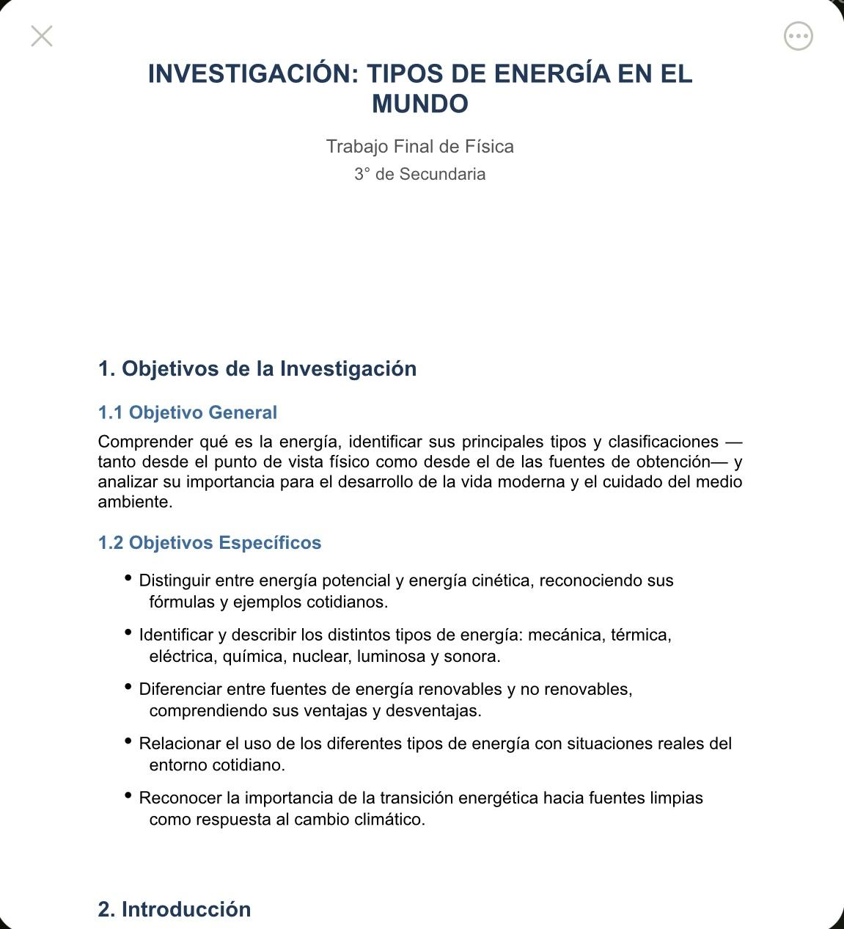

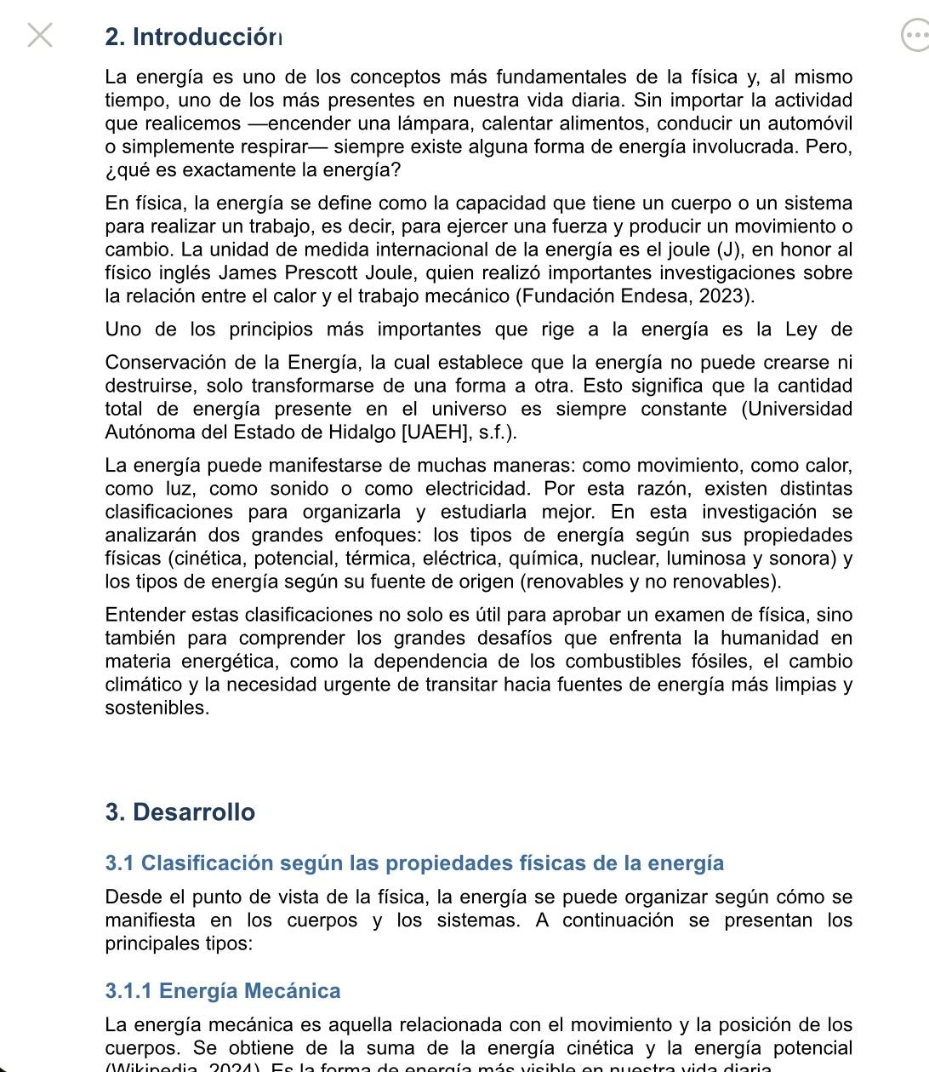

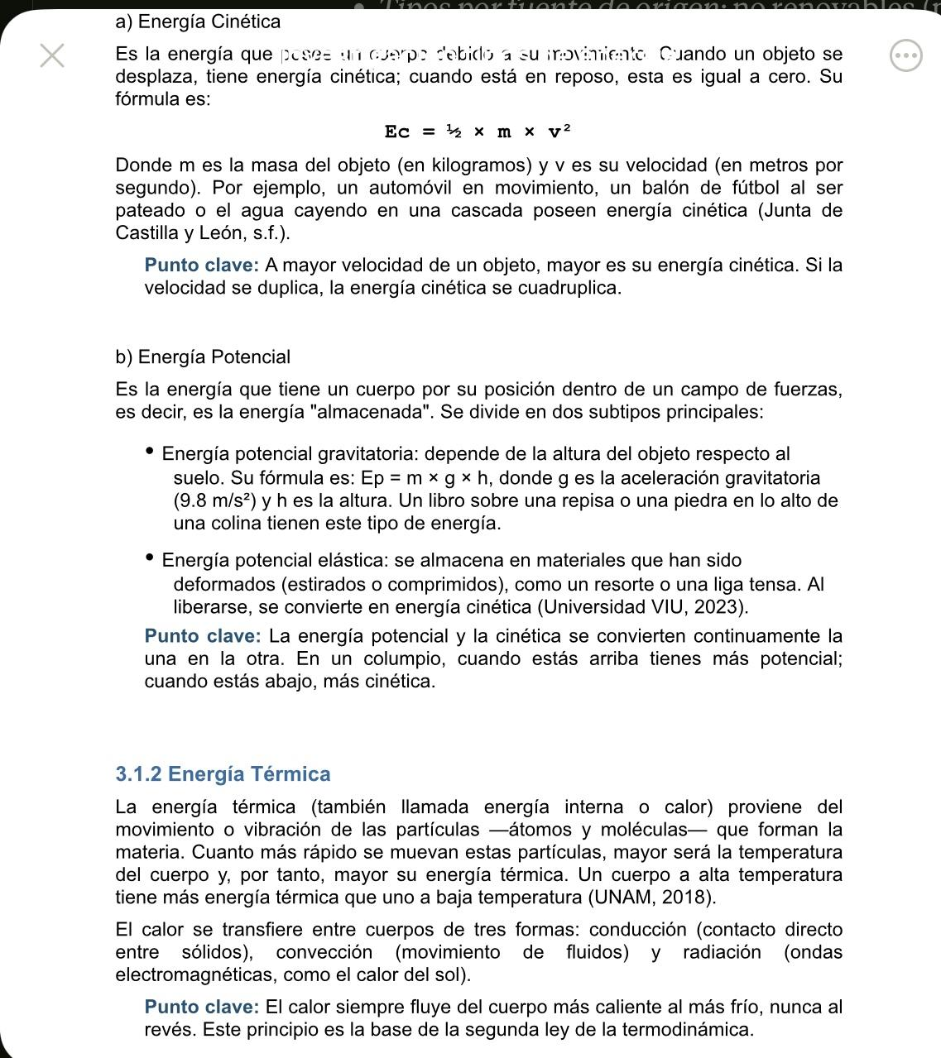

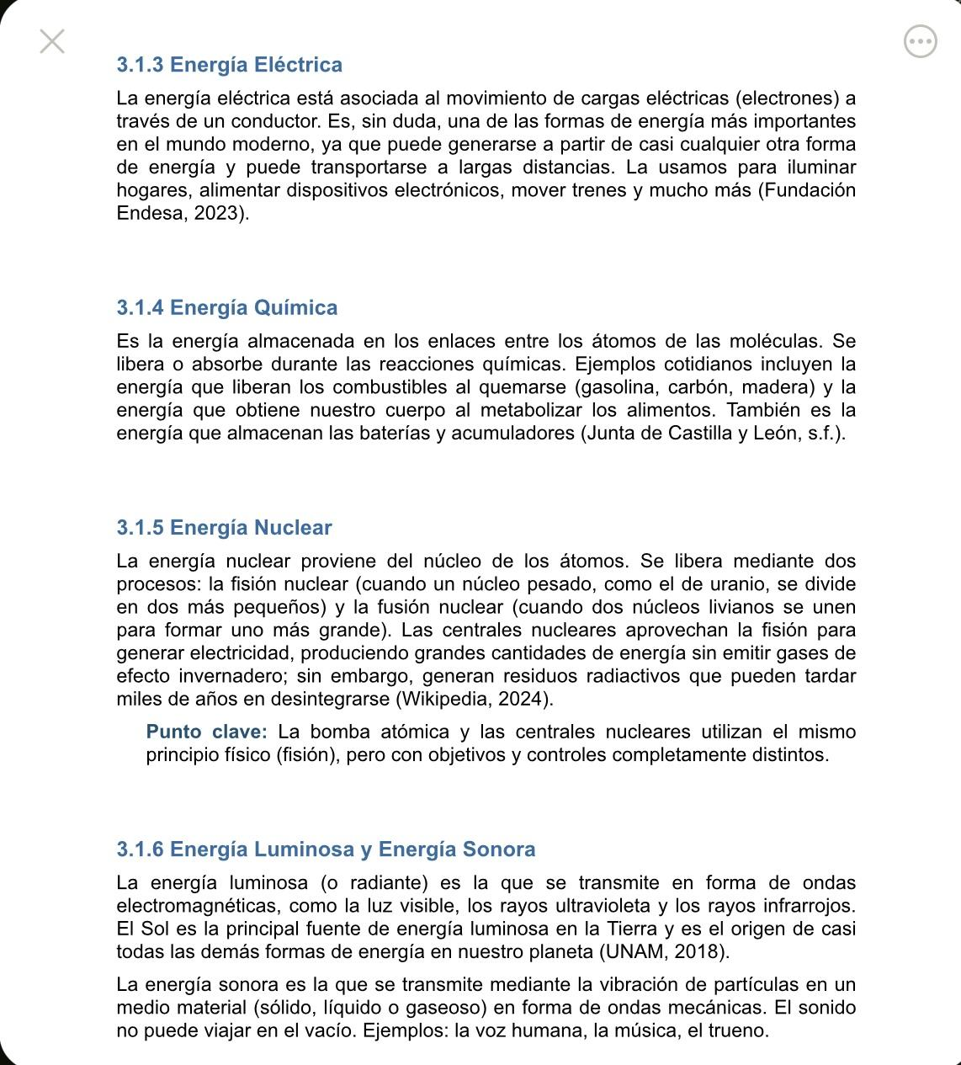

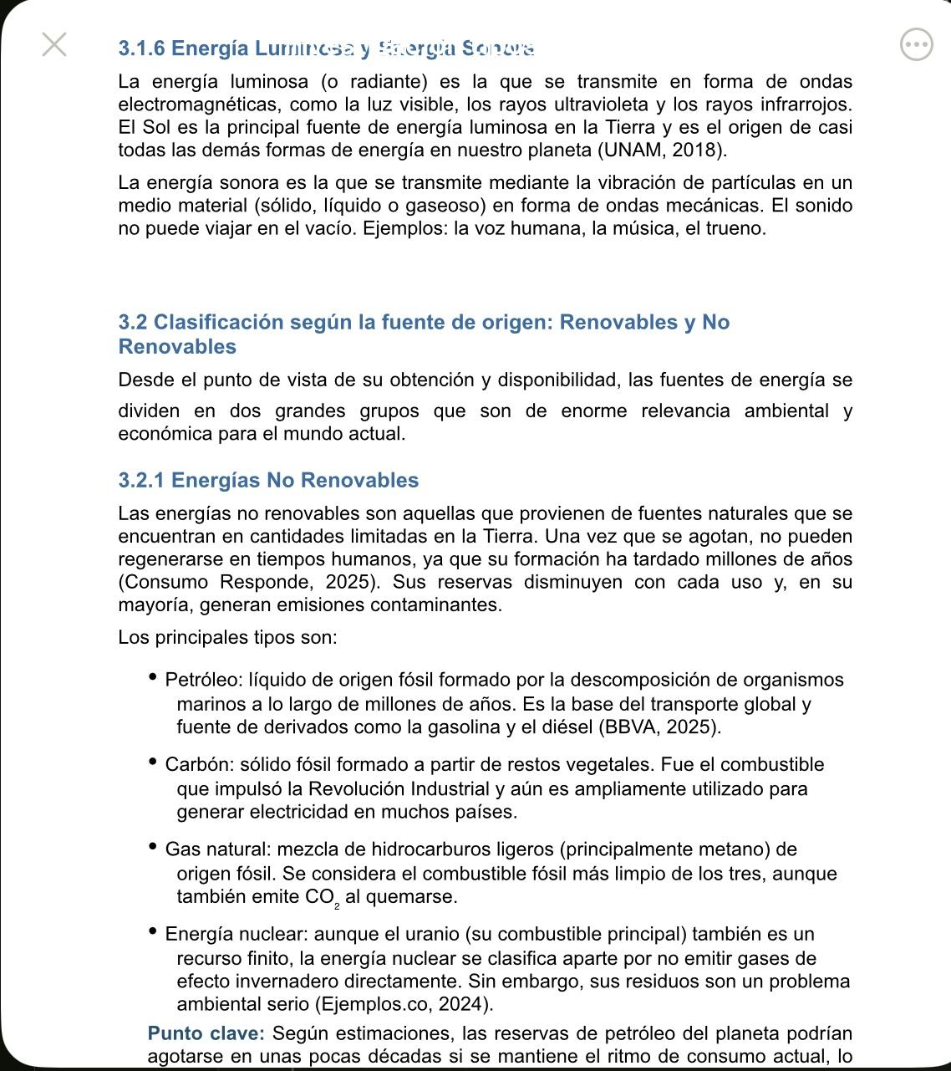

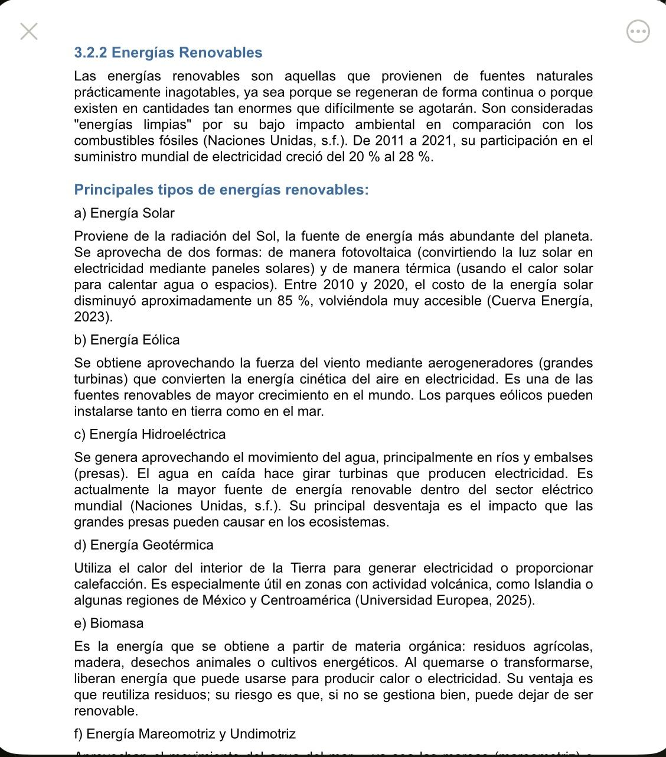



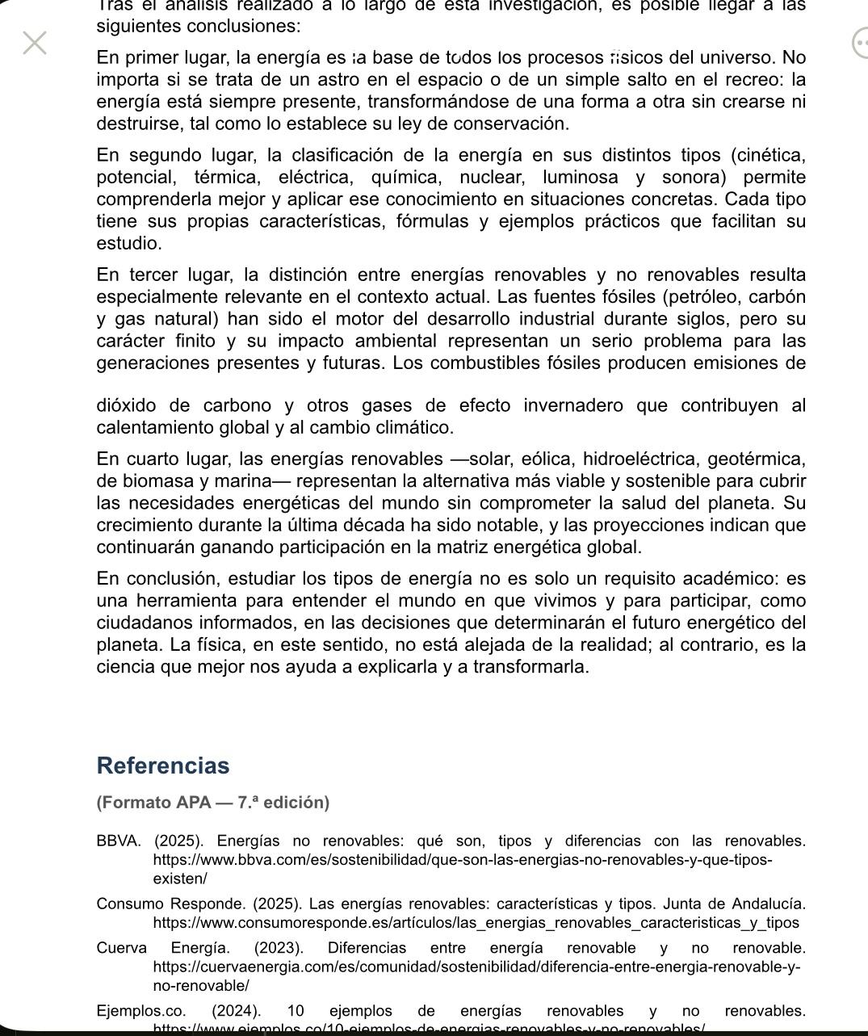

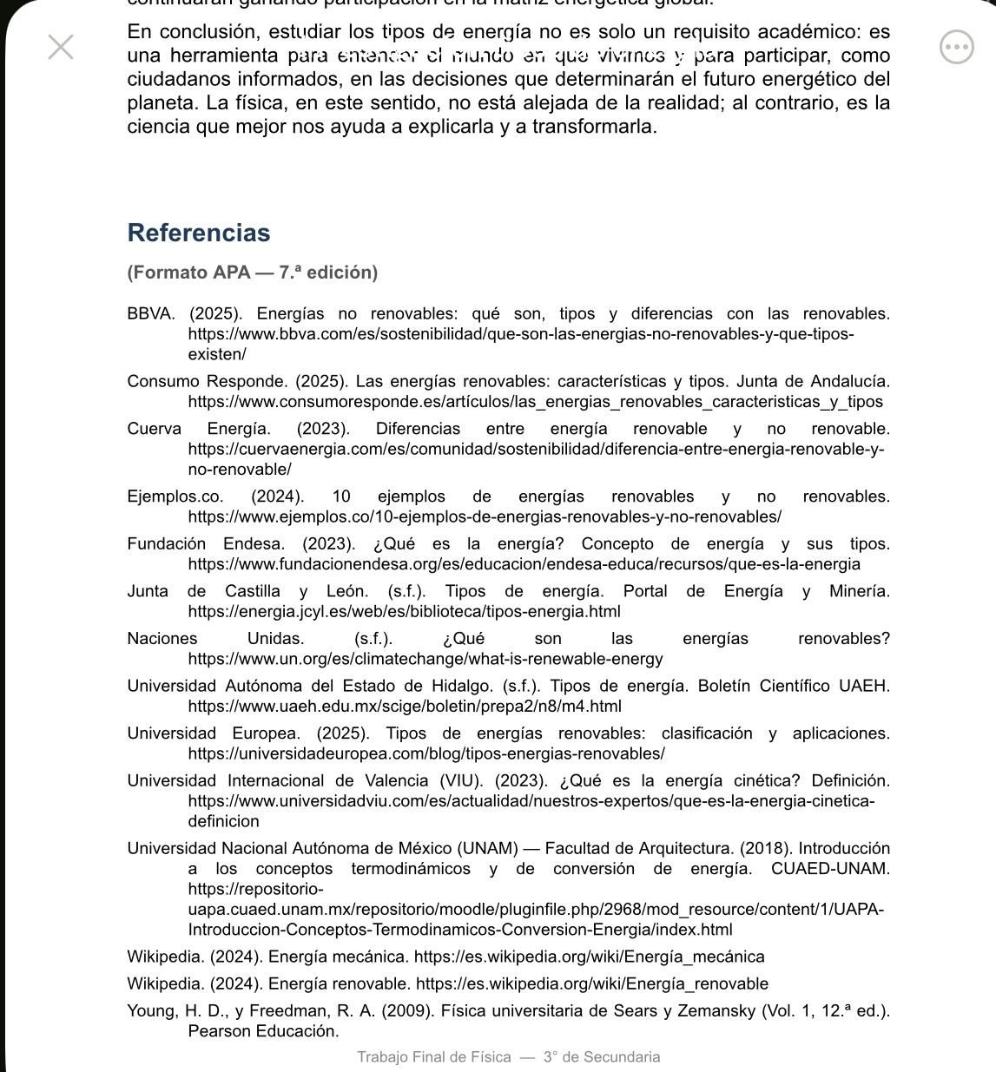

La información proporcionada por Claude fue la mas precisa y con mejor presentación a diferencia de las 2 dos IA,con una mejor estructura y sobre todo vale la pena mencionar que las otras IA tenían errores en las refererencias, mientras que Claude no.

La información arrojada por DeepSeek fue:

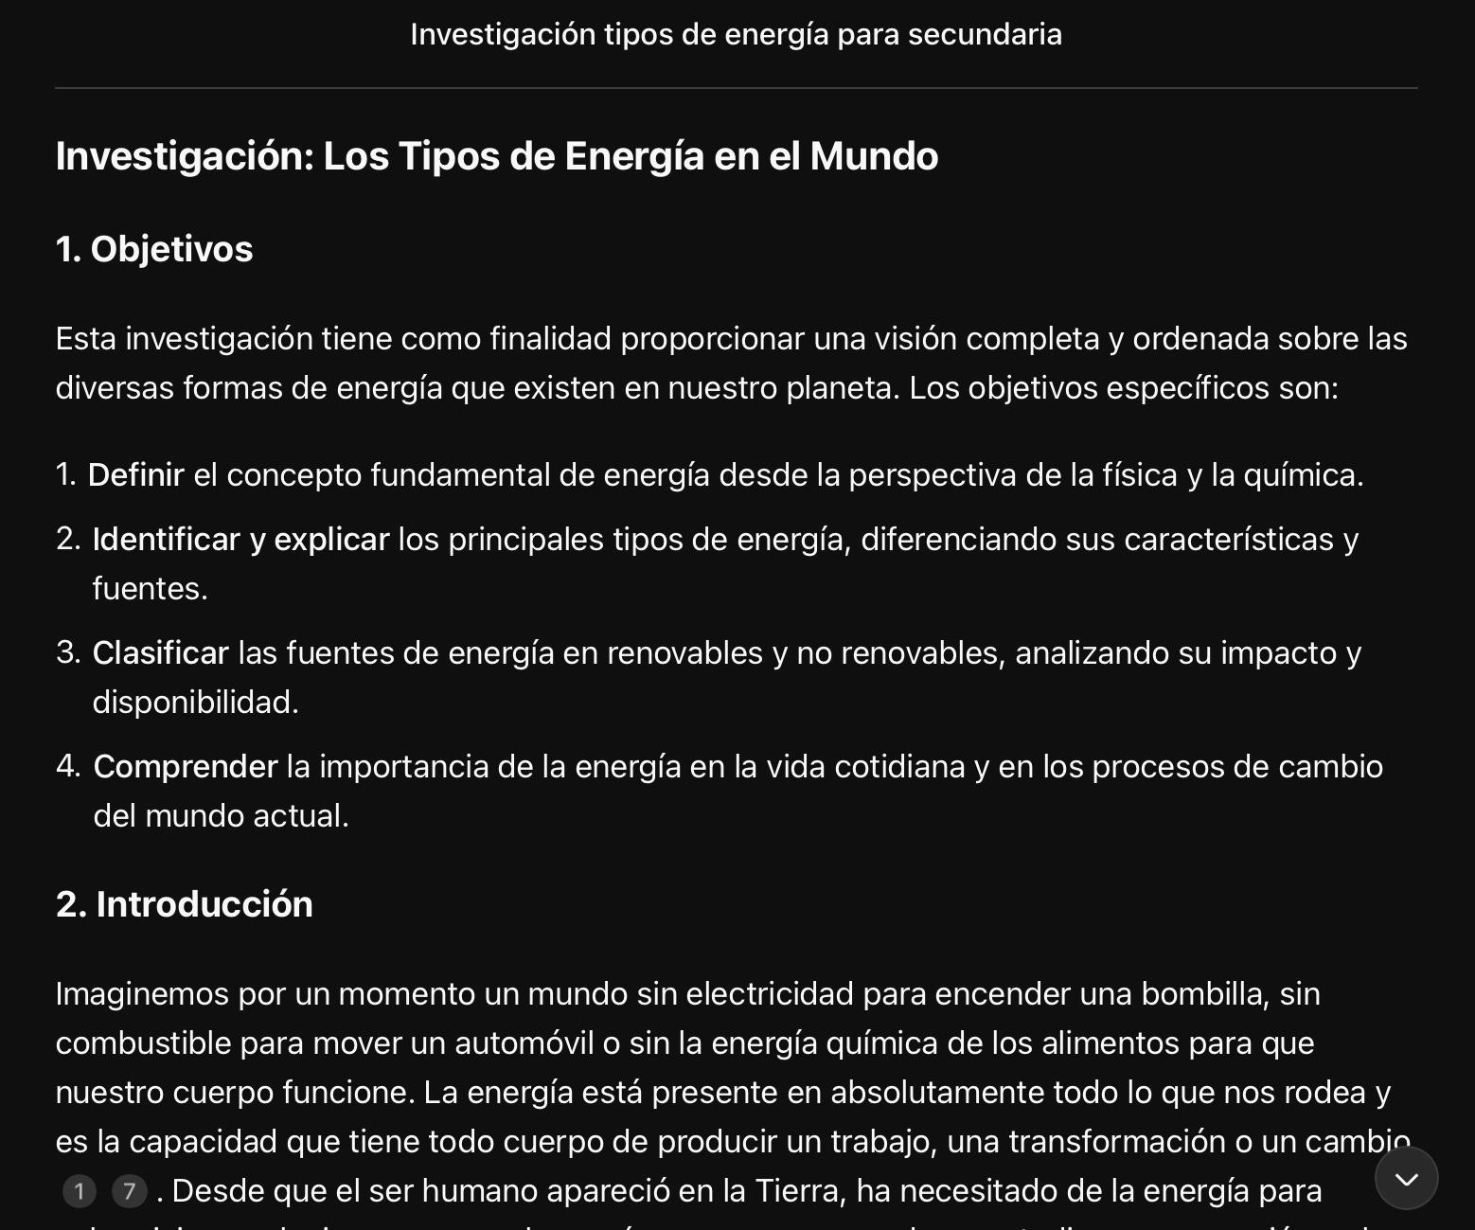

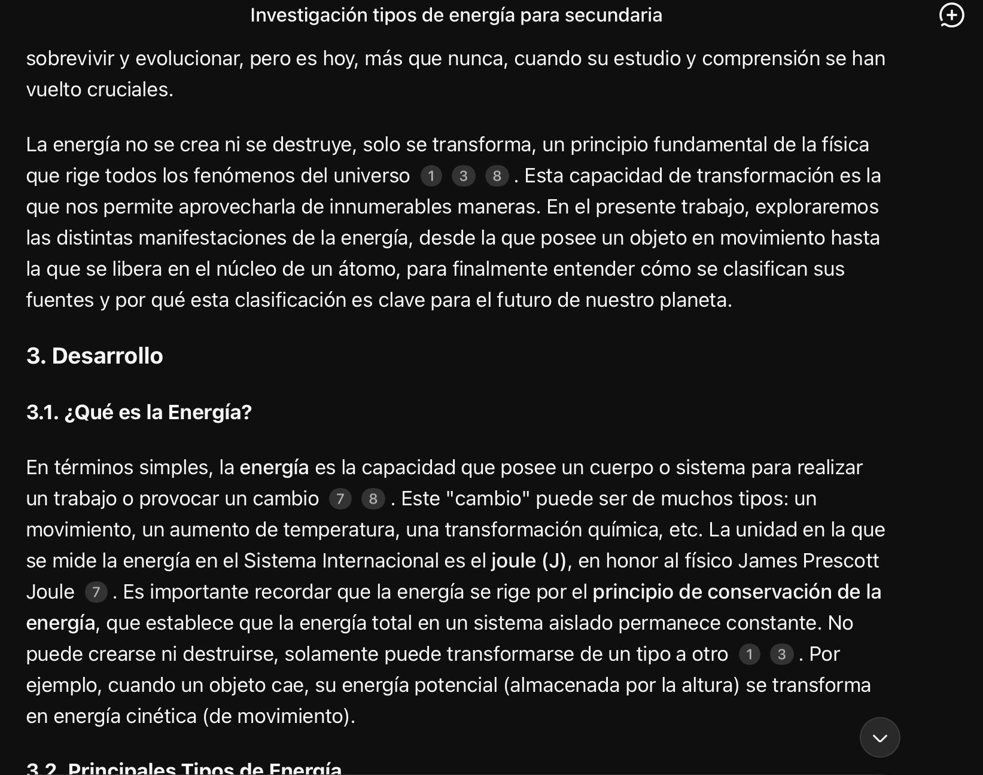

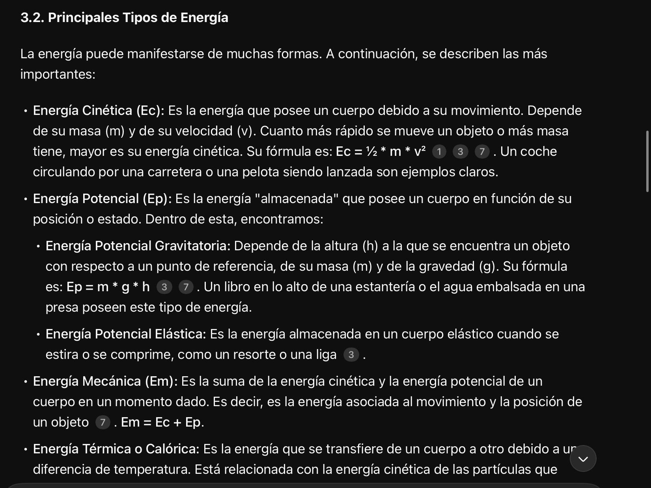

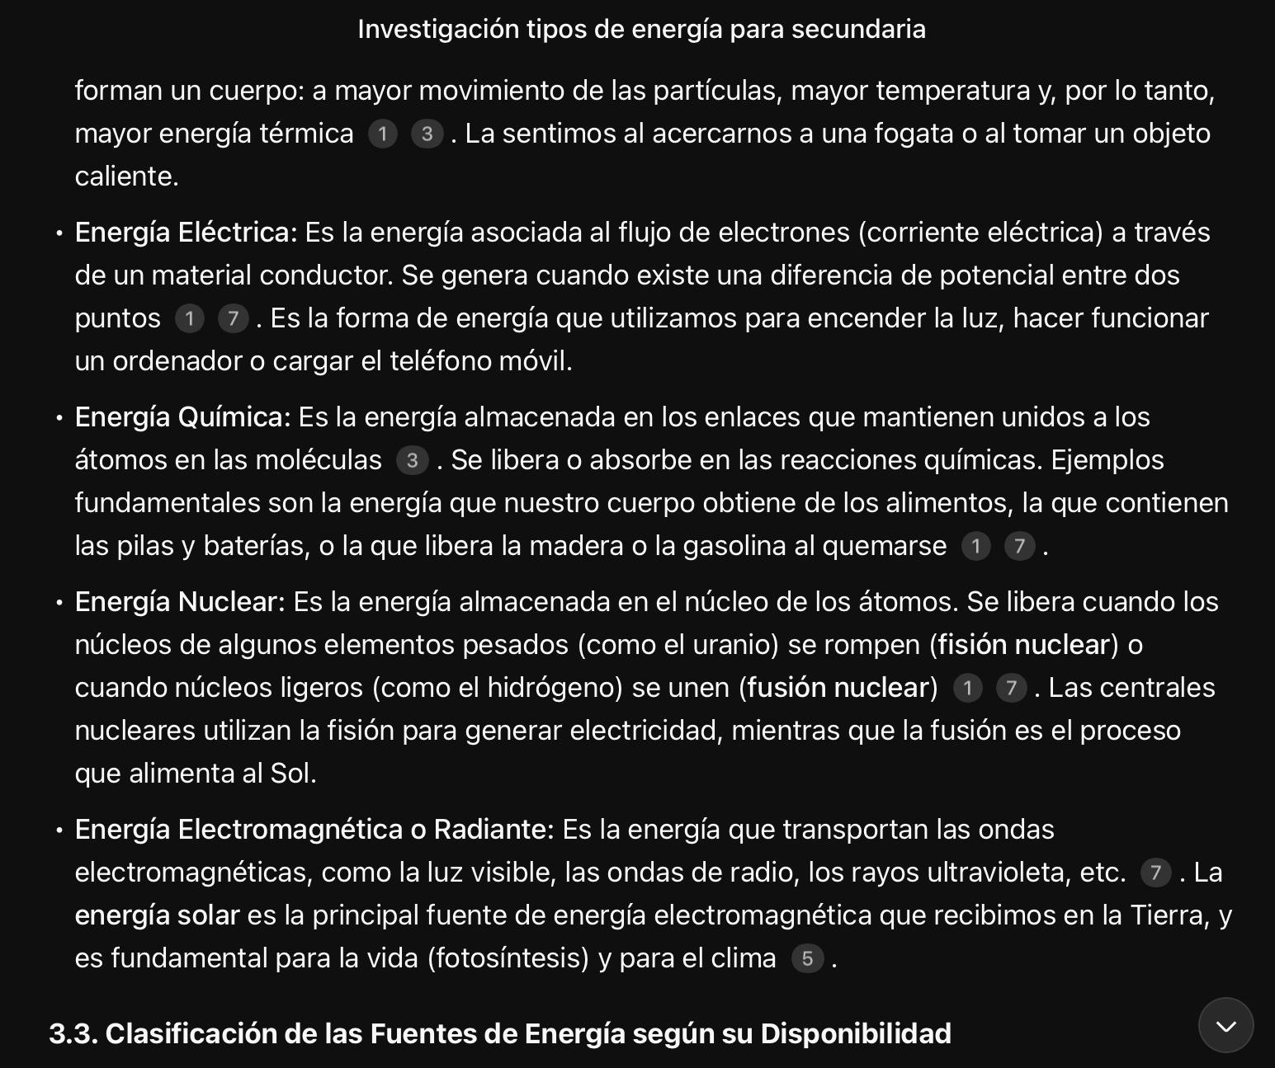

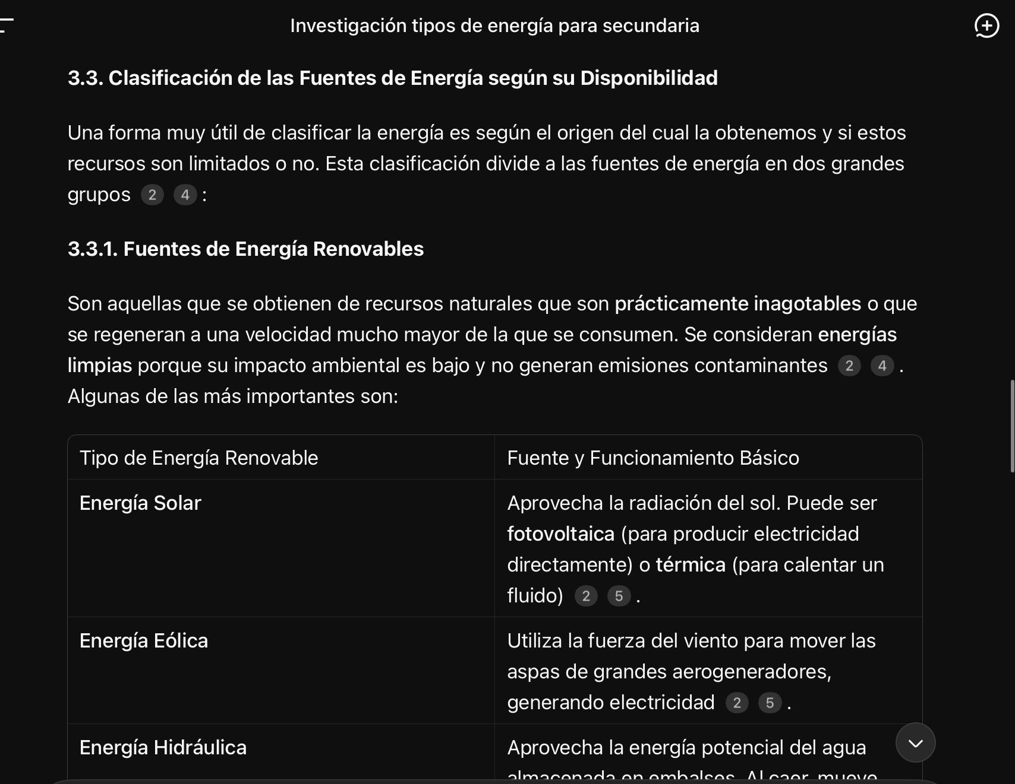

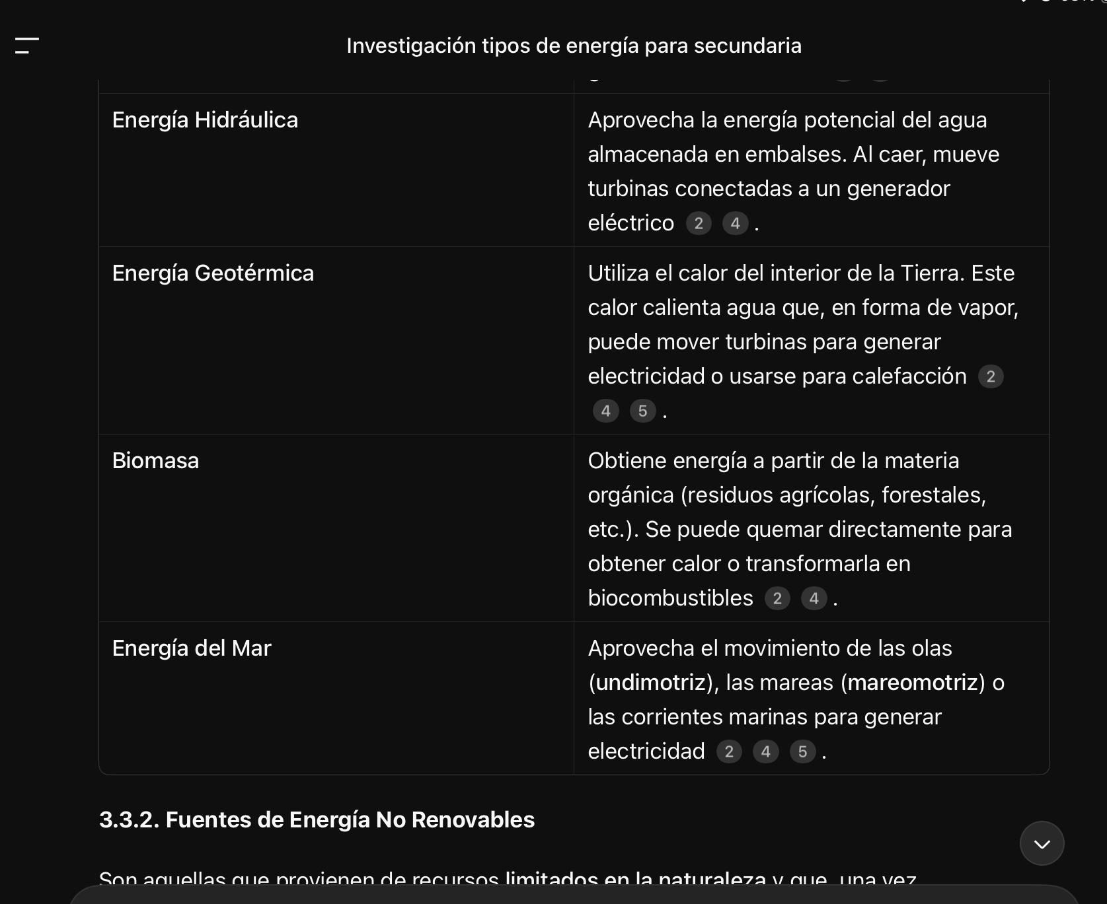

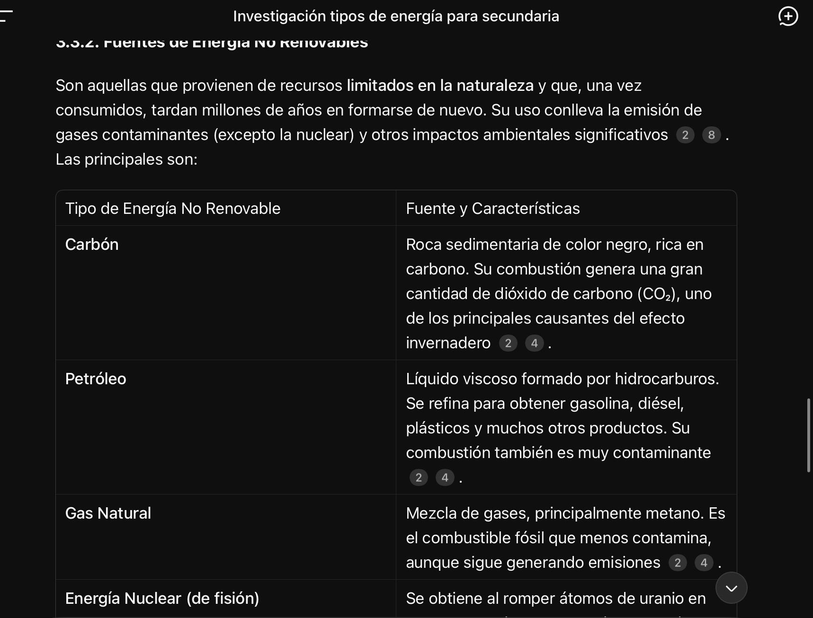

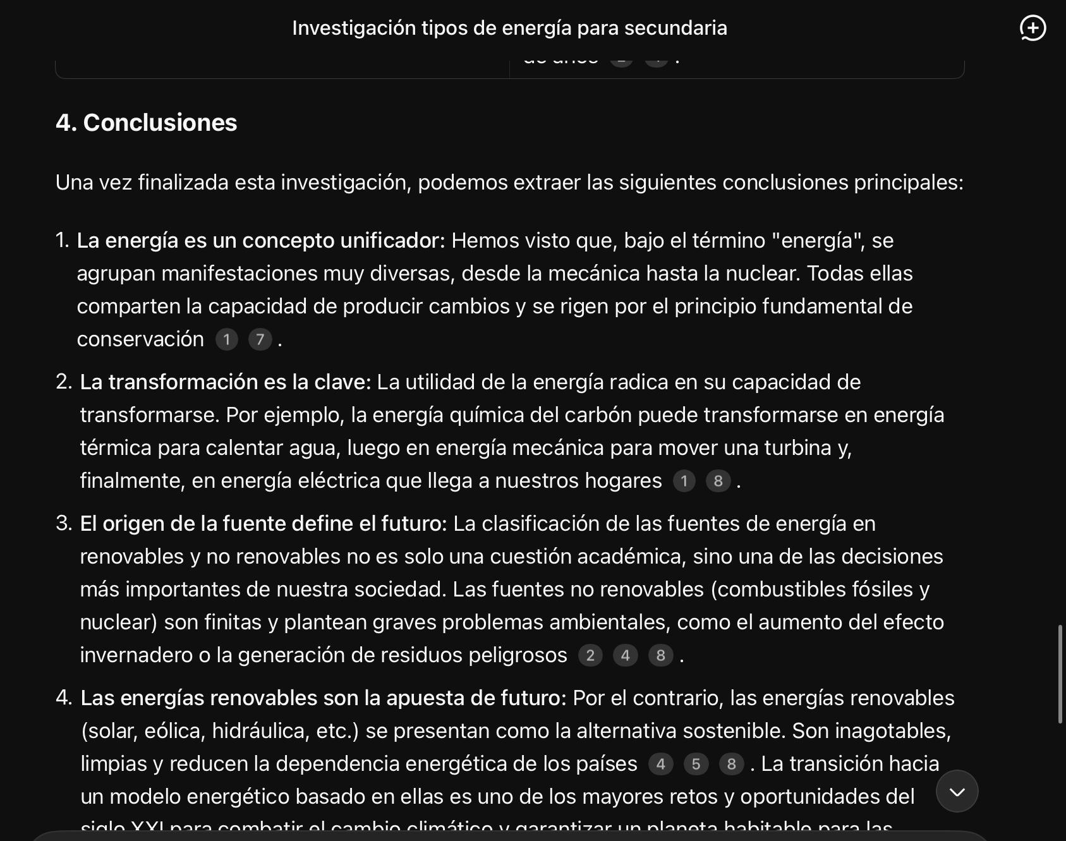

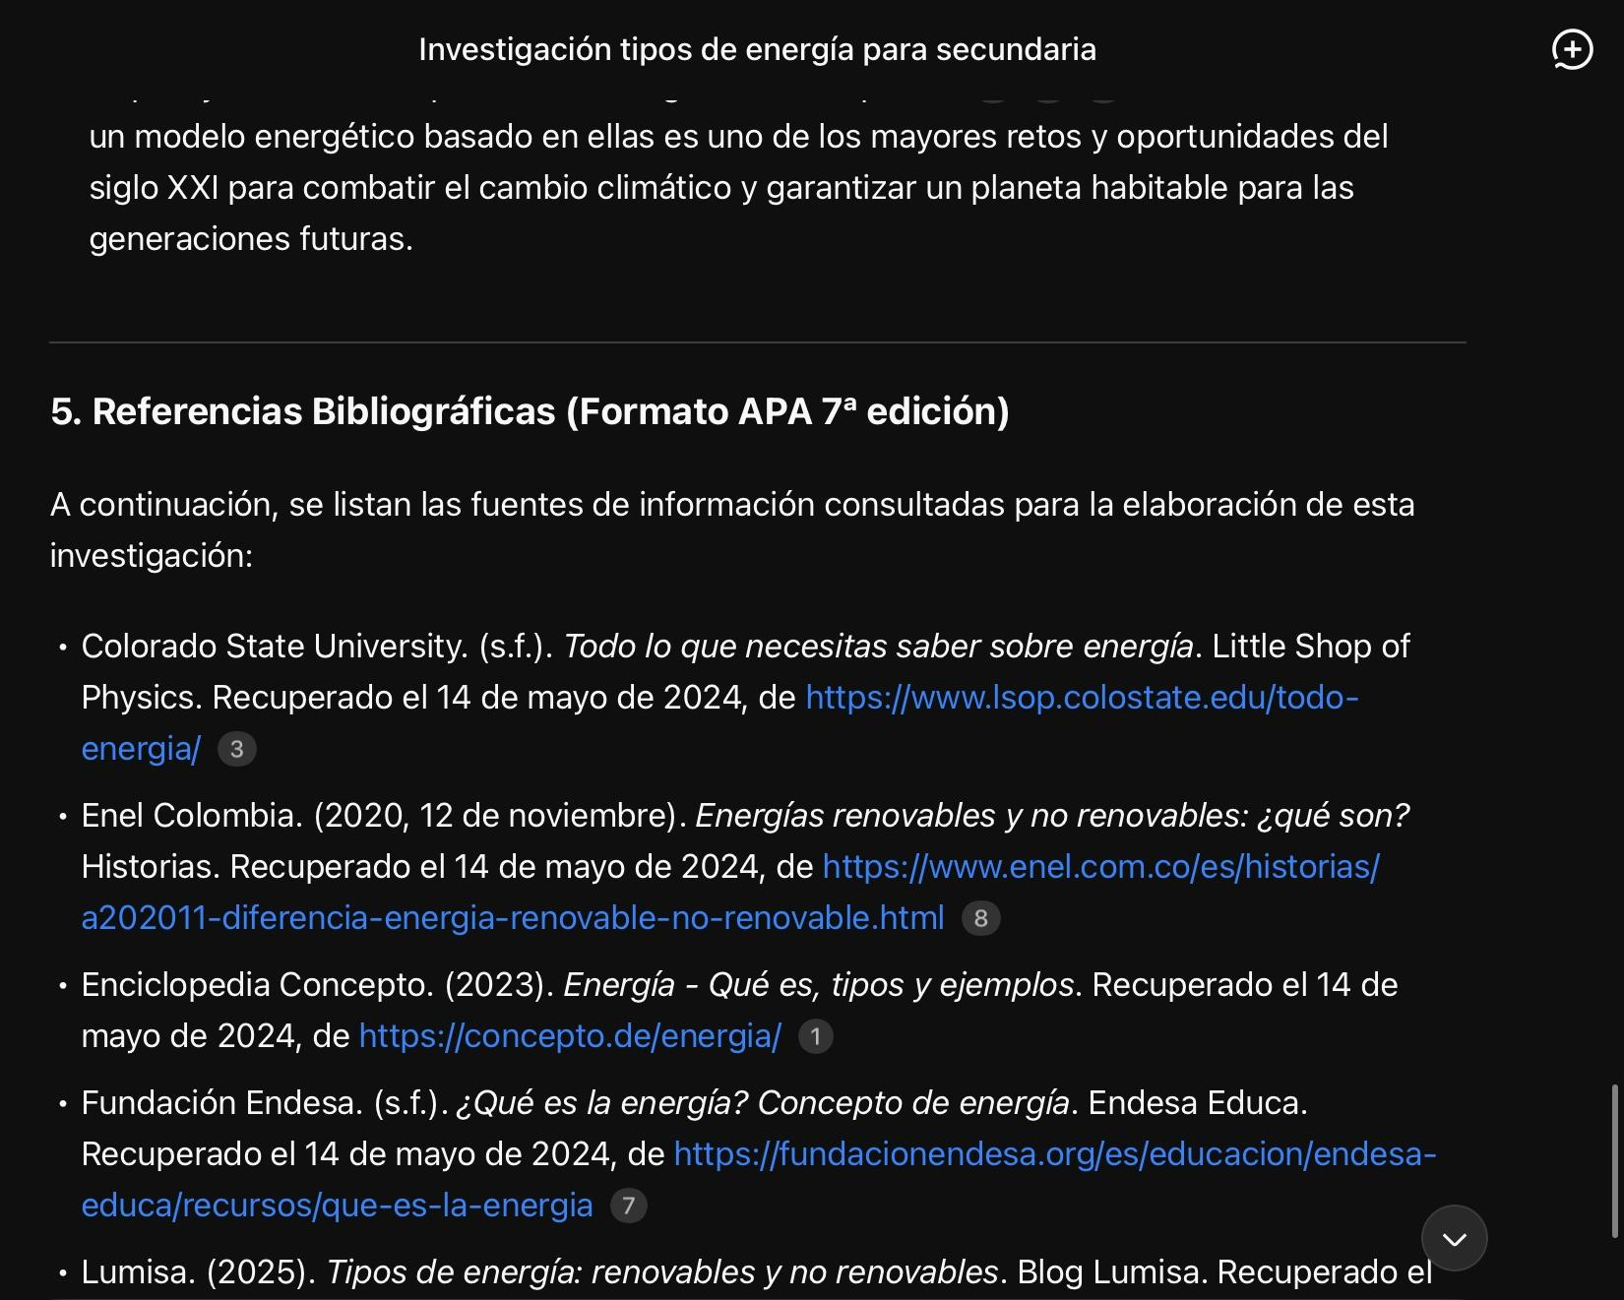

En esta práctica de laboratorio se comparó la calidad de las respuestas generadas por tres inteligencias artificiales (ChatGPT, Gemini y Claude) utilizando el mismo prompt, con el fin de poder observar sus diferencias en precisión y calidad de la información. A partir de los resultados obtenidos, pude observar que cada IA tiene fortalezas y debilidades: Cluade fue el mejor por ofrecer respuestas más estructuradas, detalladas y fáciles de entender mientras que Gemini me dio información correcta pero en algunos casos menos organizada; mientras que Chat GPT me mostró respuestas claras, aunque a veces más breves y con menor profundidad en la información .

En general, se puede concluir que Claude fue la IA que me proporcionó las respuestas más completas y explicativas para el propósito académico de la práctica, aunque las otras también demostraron ser herramientas útiles. Esta comparación me hizo comprender que las inteligencias artificiales no siempre responden de la misma manera y que es importante revisar la calidad de la información antes de utilizarla, especialmente en contextos escolares.

Además, también se evaluó la inteligencia artificial DeepSeek, la cual fue la segunda mejor opción en la comparación. Sus respuestas fueron claras, bien organizadas y con buena profundidad en la información, pero con menor eficiencia de Claude en cuanto a nivel de detalle. De esta manera, el orden final quedó: primer lugar Claude, segundo lugar DeepSeek, tercer lugar Gemini y finalmente ChatGPT. Esto reafirma que cada herramienta tiene diferentes niveles de desempeño dependiendo del tipo de explicación que se necesite.